３年 「学校のまわり」 （４月 ３時間 ）

- 小単元の目標・・・この単元は学習指導要領の内容（１）ア（ア）（イ）イ（ア）に基づいて行う
身近な地域の様子について，地形や土地利用，交通の広がり，公共施設の場所と働き，古くから残る建造物の分布などに着目し，身近な地域の様子を捉え，場所による違いを考え，表現することを通して，身近な地域の様子を大まかに理解できるようにする。

（２）評価規準
知識・技能 | 思考力・判断力・表現力等 | 主体的に学習に取り組む態度
・身近な地域の様子を大まかに理解している。  ・観察・調査したり地図などの資料で調べたりして，白地図などにまとめている。 | ・地形や土地利用，交通の広がり，主な公共施設の場所と働き，古くから残る建造物の分布などに着目して，身近な地域の様子を捉え，表現している。 | ・身近な地域の様子について，予想や学習計画を立てたり，見直したりして主体的に問題解決しようとしている。

（３）知識の構造図
中心概念
学校のまわりには，様々な場所があり，その様子は場所によってちがう。

まとめる

具体的知識
・高い所から学校のまわりを見ると、様々な場所があることが分かる。➊
・学校のまわりには、様々な場所があり、
その様子は場所によって違いがあるが、
それぞれに特色や良さがある。❸
・学校のまわりの地形や土地の使われ方、交通の様子は場所によってちがう。学校のまわりには、公共施設や古くからある建物がある。❷

用語・語句
・公共施設
・交通

・○○の○がわ（方位の言い表し方）

・方位
・東西南北

問題解決的な
学習の過程
いかす
調べる
つかむ

（４）指導計画
学習  過程 | 主発問  主な学習活動・内容 | □指導上の留意点  ☆評価計画 | 資料
学習問題をつかむ（１時間） | 学校のまわりにはどんな場所があるのだろう。➊  - 高いところから学校のまわりの様子を観察する。  - 観察して気付いたことを発表し合う。  - 絵地図をかく。 | □地域の特徴的な場所の写真を提示することや２年次の地域探検の学習を想起させることで，学習の意欲を持たせる。  □活動の際には，安全に留意するとともに何を見るのか事前に確認する。  □方位を指導する。  □絵地図をかく時には，生活科で地域探検をした際の資料も活用する。  学習問題 わたしたちの住む地域は，どのような様子なのだろう。  ☆身近な地域の様子を観察して，白地図にまとめている。  《知識・技能》 | ・地域の特徴的な場所の写真  ・学区の白地図
学習問題について調べる（１時間）  学習過  程 | 学校のまわりはどんな様子なのだろう。❷  - 学区の地図を見て，気付いたことを話し合う。  - 航空写真を見て，気付いたことを話し合う。  学校のまわりには様々な場所がある。 | □話し合う際には，４つの観点について話し合わせる。  １）地形や土地の使われ方  ２）道路や鉄道といった交通の様子  ３）公共施設の位置と働き  ４）古くから残る建造物の分布  □地図と航空写真のそれぞれの良さを生かして調べさせる。  ☆身近な地域の様子を大まかに理解している。  《知識・技能》 | ・学区の地図
☆身近な地域の様子について，主体的に話し合おうとしている。
≪主体的に学習に取り組む態度≫
学習問題をまとめる（１時間） | 調べたことをもとに，学習問題について考えをまとめよう。❸  - 学校のまわりの様子について，文にまとめる。  - 仙台市の様子を調べる際に，何について調べると様子が分かるか，本小単元の学習をもとに考える。 | □前時に調べる際の４つの視点を想起させる。  □場所によって違いがあることについて気付かせるだけでなく，それぞれの良さについても考えさせる。  □仙台市の様子の学習につなげる問いを提示する。  学校のまわりには，様々な場所があり，その様子は場所によってちがう。  ☆身近な地域の様子を捉え，それぞれの場所の違いや良さについて表現している。  ≪思考力・判断力・表現力等≫ | ・学区の絵地図  ・学区の地図
ポイント
きかいやしせつ
（５）ワークシートなど
本小単元では地図の学習の導入として，方位と地図記号を扱う。方位については，学校の屋上からまわりを見る際に，建物などを目印にして指導する。そのために，教室の壁に方位を表示したり，西階段といった学校内の施設名を教師が会話の中で使ったりすることで，子どもたちへの定着を図る。
１．方位の定着を図る。
西

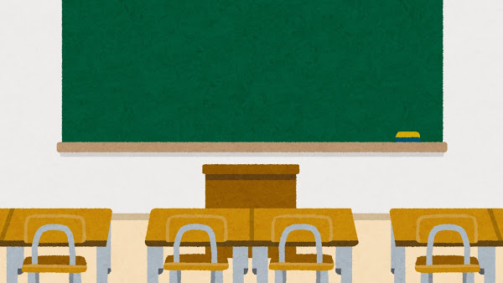

- 絵地図と空からとった写真をくらべる。
きかいやしせつ
ポイント

ポイント
ポイント

学校のまわりの様子を調べる際には，地図と航空写真を使う。地図は，細部まで確認できることや公共施設の分布などについて調べるのに便利である。航空写真は地形や土地利用の様子，交通の様子を捉えるのに便利である。それぞれの良さを生かして指導をする。
空からの写真
・道路がいろいろなところを通っている。
・田んぼが集まっているところがある。
・家が多いところがある。
・山が北がわにある。
地図
・大きい道路。
・駅がある。
・公共施設がある。
・昔の建物は南がわにある。

異なる二つの資料を関連付けることでどのようなことに気付き，またはどのような疑問が生まれるか，視覚的にも分かりやすいワークシートの形式を工夫したい。

学校のまわりには様々な場所がある。

